NỘI DUNG BÀI DẠY ĐỊA LÝ 6
TÊN BÀI DẠY: ĐẤT CÁC NHÂN TỐ HÌNH THÀNH ĐẤT
- Nội dung chính
1. Lớp đất trên bề mặt lục địa
- Đất (thổ nhưỡng) là lớp vật chất mỏng, vụn bở, bao phủ trên bề mặt các lục địa.
2. Thành phần và đặc điểm của thổ nhưỡng
a. Thành phần của đất
-Thành phần khoáng: chiếm phần lớn trọng lượng của đất, gồm những hạt khoáng to nhỏ khác nhau
- Thành phần hữu cơ: chiếm tỉ lệ nhỏ, tồn tại chủ yếu ở tầng trên cùng
- Nước
- Không khí
b. Đặc điểm của đất
- Độ phì là khả năng cung cấp nước, không khí và các chất cần thiết cho thực vật tồn tại và phát triển.
- Củng cố
Câu 1: Quan sát hình và đọc luật chơi trả lời 5 câu trong hình:
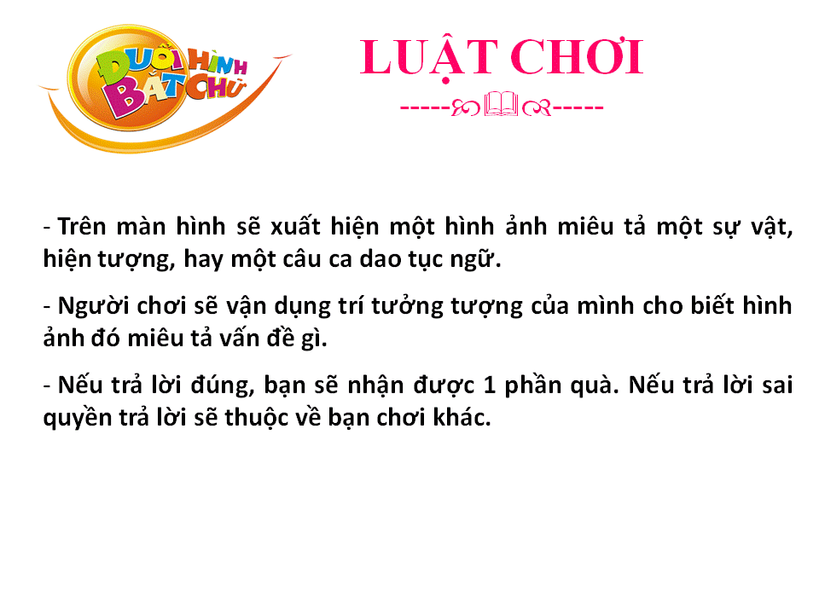 | 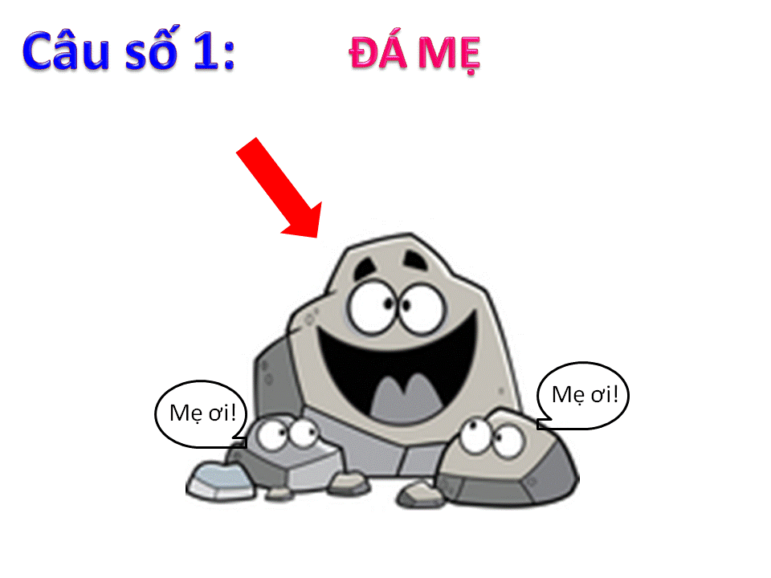
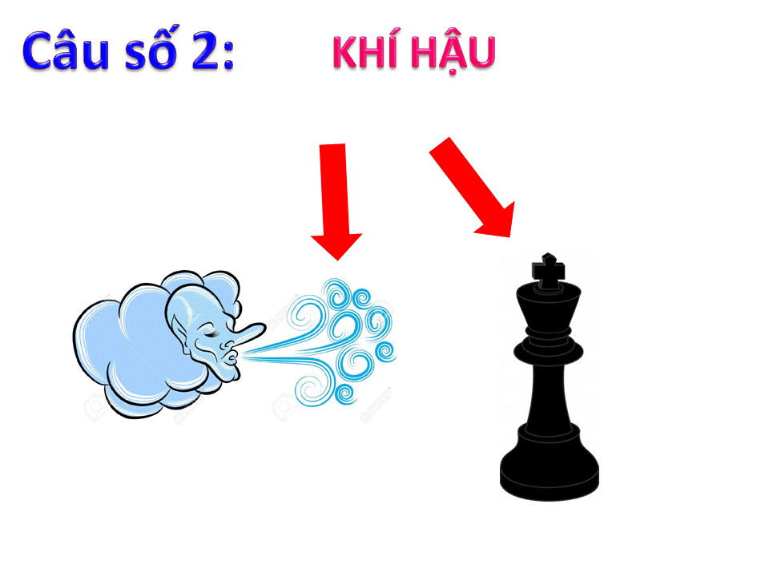 | 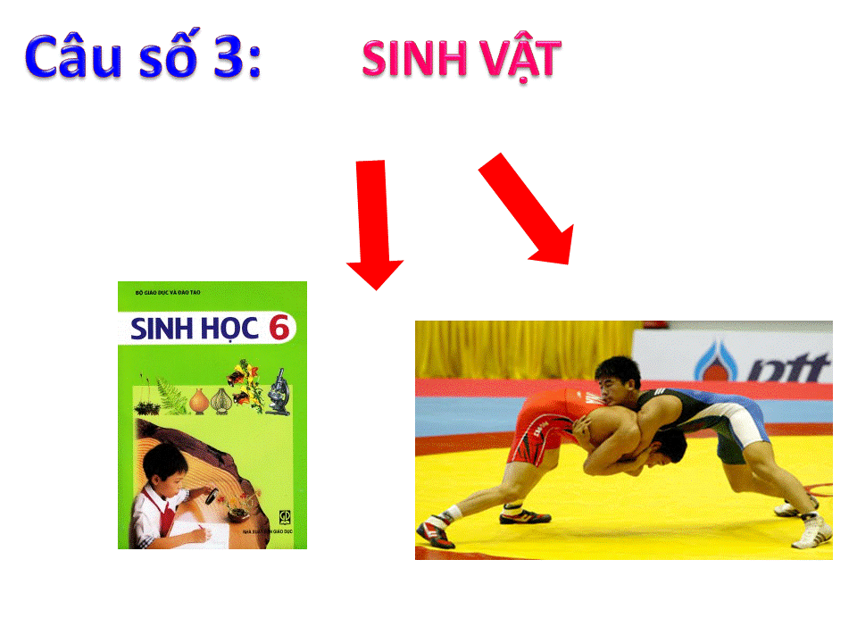
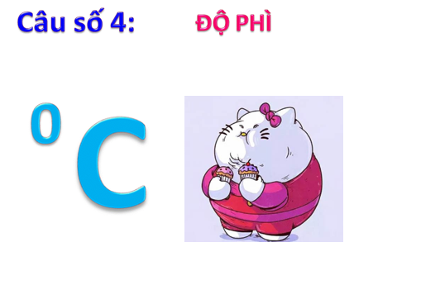 | 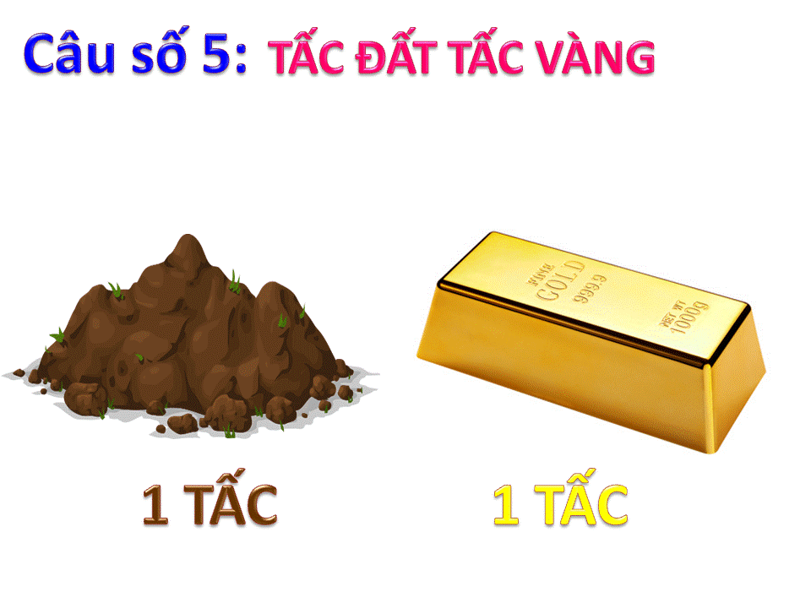
HS trả lời câu hỏi ra giấy
Câu 2: Tìm những giải pháp nhằm nâng cao độ phì cho đất.
TÊN BÀI DẠY: LỚP VỎ SINH VẬT CÁC NHÂN TỐ ẢNH HƯỞNG ĐẾN SỰ PHÂN BỐ THỰC, ĐỘNG VẬT TRÊN TRÁI ĐẤT
- Nội dung chính
1. Lớp vỏ sinh vật
- Khái niệm: Lớp vỏ sinh vật hay sinh vật quyển là lớp vỏ mới liên tục bao quanh Trái Đất, được hình thành từ các sinh vật sống trong các lớp nước, không khí và đất đá.
2. Các nhân tố tự nhiên có ảnh hưởng đến sự phân bố thực - động vật:
a. Đối với thực vật:
- Khí hậu: Ảnh hưởng rõ rệt đến sự phân bố và đặc điểm thực vật (lượng mưa, nhiệt độ)
- Địa hình:
+ Chân núi: Rừng lá rộng
+ Núi cao: Rừng lá kim
- Đất:
+ Phù sa: lúa, rau ...
+ Feralit: Cây lấy gỗ, cây ăn quả, cây công nghiệp ...
b. Đối với động vật:
- Ít chịu ảnh hưởng của khí hậu hơn (vì động vật có khả năng di chuyển)
- Sự phân bố các loài thực vật có ảnh hưởng sâu sắc tới sự phân bố các loài động vật
3. Ảnh hưởng của con người đối với sự phân bố thực và động vật trên Trái Đất:
Tích cực
- Tìm giống cây trồng, vật nuôi phù hợp để mở rộng sự phân bố
- Cải tạo giống để đạt -> hiệu quả kinh tế cao
=> Phát huy
Tiêu cực
- Phá rừng, săn bắt thú, ô nhiễm môi trường
- Thu hẹp nơi sinh sống của động - thực vật.
=> Ngăn chặn, nghiêm cấm
- Củng cố:
- Cho ví dụ về mỗi loại đất khác nhau sẽ có cây trồng phù hợp.
Liên hệ: Địa phương em có cây trồng nào?
- Tìm các hoạt động tích cực và tiêu cực của con người đến sinh vật bằng những cụm từ 2 đến 3 tiếng--> con người cần phải làm gì để bảo vệ động - thực vật? Liên hệ?

